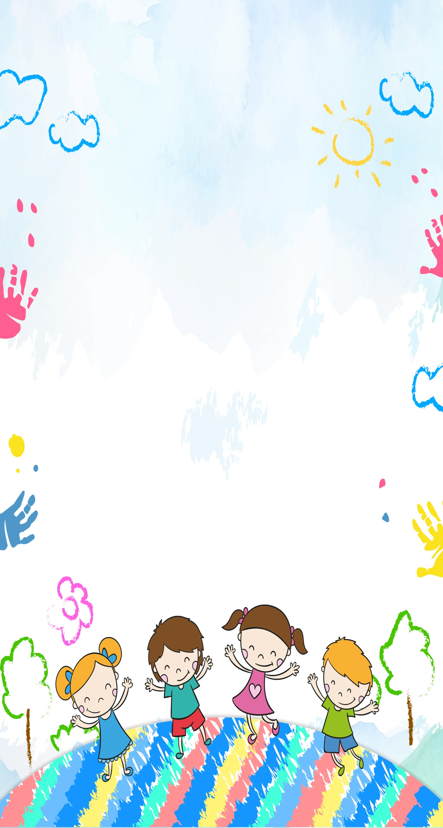

**Список использованных источников**

1. Баенская Е.Р., Либлинг М.М., Никольская О.С. Аутичный ребенок. Пути помощи. М., 2017.

2. Завитаев П.Ю., Микиртумов Б.Е. Аутизм: история вопроса и современный взгляд. СПб., 2012.

**Аутизм — что это такое?**

Научное изучение детского аутизма и связанных с ним проблем началось в 1943 году после того, как австралийский и американский психиатр Лео Каннер опубликовал работу «Аутистические расстройства аффективного контакта». Термин «аутизм» (от греческого autos – «сам») в 1912 г. ввел швейцарский психиатр Э. Блейлер.

**Аутизм -** особая аномалия психического развития, при которой имеют место стойкие и своеобразные нарушения коммуникативного поведения, эмоционального контакта ребенка с окружающим миром, характеризуется отклонениями в социальном взаимодействии и общении, а также ограниченным, повторяющимся поведением.

Для этого синдрома характерно 4 основных признака: нарушенное социальное взаимодействие; нарушенная коммуникация; стереотипное поведение; ранние симптомы детского аутизма у детей до 3 лет.

В 1985 – 1987 Ольгой Сергеевной Никольскойбыли выделены четыре основные группы аутизма:

* **первая – полная отрешенность от внешней** **среды** (выраженная пассивность по отношению к сенсорным раздражителям; отсутствие зрительного контакта; наличие «полевого» поведения; мутизм, отсутствие потребности в вербальных контактах);
* **вторая – активное отвержение окружающего** (выраженная чувствительность к внешним стимулам; активное отторжение мира в виде аутостимуляций и моторных стереотипий; проявление требовательности к организации стереотипной среды обитания; наличие страхов);
* **третья – захваченность аутистическими интересами** (проявление выраженной конфликтности поведения; быстрая истощаемость в любой  деятельности; выраженная избирательность в контактах; наличие немотивированных страхов; безадресная речь, не направленная на собеседника; взгляд «сквозь» человека);
* **четвертая – чрезвычайная трудность организации общения и взаимодействия** (проявление сензитивности и повышенной ранимости в контактах; потребность в положительной оценке и эмпатической  поддержке; визуальный контакт не постоянен и имеет прерывистых характер; симбиотическая связь с близкими; речь может носить затухающий характер).

Для улучшения прогноза при аутизме важен ранний и точный диагноз. Своевременное обнаружение проблемы способствует адаптироваться к среде, в которой они живут, сформировать навыки, необходимые для комфортного общения, самостоятельного функционирования в быту и привычном микросоциальном окружении.